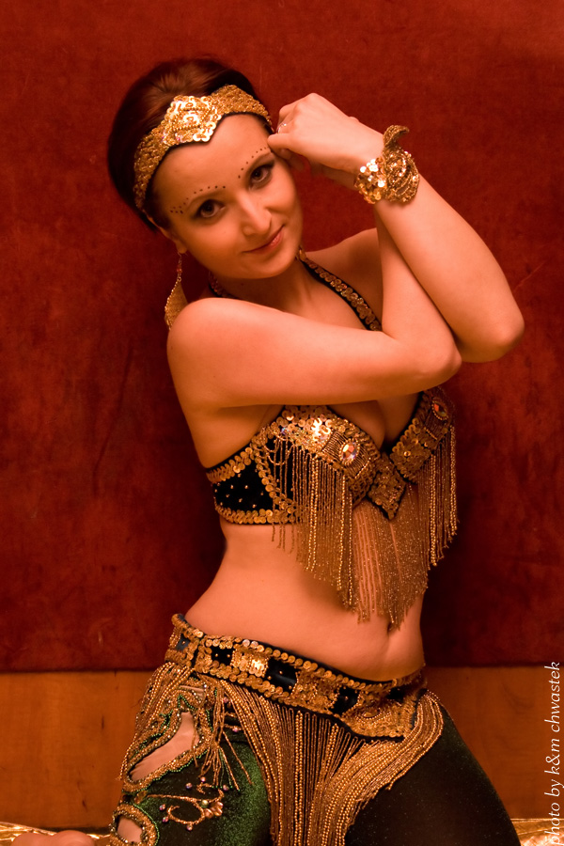.

JASMIN MAZLOUM

Profesjonalna tancerka belly dance, choreograf, instruktor tańca, sędzia Polskiego Towarzystwa Tanecznego Okręgu Free Style. Naukę tańca wschodniego rozpoczęła w rodzinnym mieście Idlib w Syrii, którą następnie kontynuowała w Libii. Mieszka i pracuje w Polsce od 1996 roku. Choreograf pierwszego w Polsce spektaklu tanecznego belly dance - „Tajemnica Księżniczki” oraz założycielka profesjonalnej rewii tańca wschodniego.

Jasmin Mazloum jest cenionym pedagogiem oraz artystką, która na scenie z każdego pokazu jest w stanie uczynić barwne, pełne pasji oraz doskonałe warsztatowo przedstawienie. Wielokrotnie zapraszana do programów telewizyjnych (m.in. autorski program Joanny Brodzik „Dookoła siebie”, Europa da się lubić” czy „Podróże z żartem”) oraz do poprowadzenia wykładów dotyczących kobiet w kulturze arabskiej, sposobu ich życia, mentalności, malowania się, ubioru.
Jednakże główną radość czerpie z pracy pedagoga. Jako pierwsza instruktorka tańca brzucha /belly dance/ w Polsce wprowadziła podczas zajęć rekwizyty do tańca arabskiego takie jak szabla, skrzydła, woale, saggaty (metalowe kastaniety), assaje (rodzaj lasek), tace i świeczniki. Przywiązuje wielką wagę do doskonałego warsztatu technicznego swoich adeptów oraz do artyzmu wymaganego w tym rodzaju tańca. Prowadzi zajęcia z osobami początkującymi jak i zaawansowanymi oraz amatorami, a także zajmuje się szkoleniem instruktorów belly dance.
Ważnym elementem zajęć prowadzonych przez Jasmin Mazloum jest nauka rozpoznawania podstawowych stylów m.in. stylu syryjskiego, irakijskiego, korzennego tribala, belledi, saidi, tańców Maghrebu.

Nieustannie pracuje nad własnym warsztatem jako tancerki, choreografa i pedagoga – poszerza swoje umiejętności nie tylko z tańca wschodniego, ale również z tańca współczesnego i baletu klasycznego między innymi jako studentka Instruktorskiego kursu kwalifikacyjnego

